Publicación en word sobre los temas del periodo

- Abrir un documento de Word
- Insertar mínimo cuatro páginas en blanco (clic en insertar – clic en salto de pagina)
- Insertar cuadros de texto para escribir
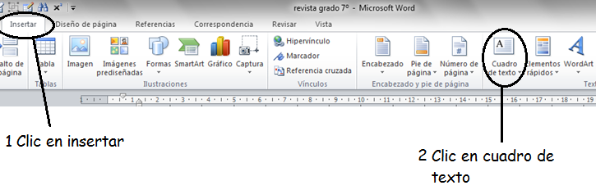

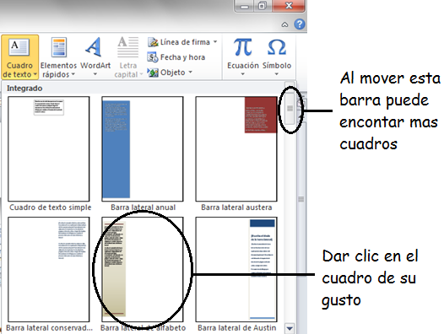

- Si da clic sostenido sobre cualquier cuadro puede moverlo hacia donde desee
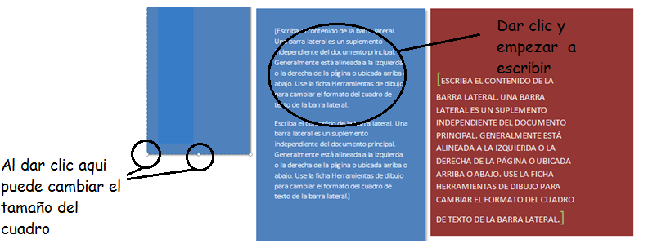

- Contenido del trabajo
  - Integrantes
  - Índice
  - Temas:
    - Homeostasis
    - Sistemas de regulación
    - Reproducción
    - Metabolismo
- Pegar imágenes

